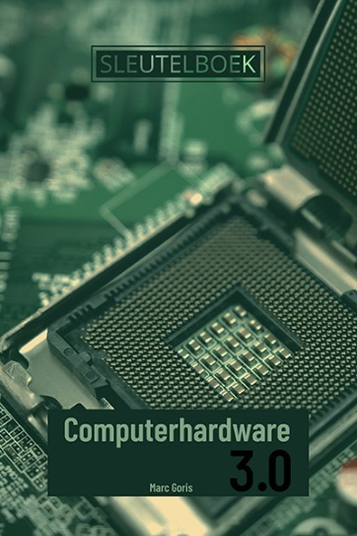 | Schooljaar: …………………………………………………………………………………………………………  Datum: …………………………………………………………………………………………………………  Vak: …………………………………………………………………………………………………………  Vakleerkracht: …………………………………………………………………………………………………………  Naam: …………………………………………………………………………………………………………  Klas: …………………………………………………………………………………………………………

Installatie en configuratie van een virtueel besturingssysteem

Opdracht

Je installeert een Linux besturingssysteem binnen in een Windows computer.

Leerplandoelstellingen – leerplan 2024/3DA/APP
LPD 3 De leerlingen organiseren hun werkzaamheden op basis van de gegeven opdracht.
LPD 4 De leerlingen informeren zich over de opgelegde specificaties van de opdracht.
LPD 6 De leerlingen gebruiken gericht en kritisch mogelijke hulpbronnen.
LPD 24 De leerlingen ontwerpen een optimale configuratie zowel hardware- als softwarematig van een computersysteem rekening houdend met vooraf bepaalde vereisten.
LPD 25 De leerlingen passen bestaande configuraties van computers zowel hardware- als softwarematig aan in functie van vooraf bepaalde vereisten.

Benodigd materiaal

- Een computer (desktop of laptop) waarop Windows is geïnstalleerd.

Uitvoering
1 | Zoek op het internet een gratis hypervisor voor Windows. Download en installeer het programma. | ❒
2 | Download het ISO-installatiebestand van Linux Ubuntu Desktop via https://ubuntu.com/desktop. | ❒
3 | Installeer Linux Ubuntu als virtueel besturingssysteem in je hypervisor.  - Gebruik als gebruikersnaam en wachtwoord telkens: “leerling” | ❒
4 | Pas de volgende instellingen aan:  - Zoek naar updates voor het besturingssysteem en installeer ze.  - Wijzig de naam van de computer naar “Labo-jouwnaam”.  - Maak een tweede lokale gebruiker aan met als naam “leerkracht” en wachtwoord “leerkracht”.  - Download en installeer de browser Opera. Stel die in als standaard browser. | ❒

Zelfevaluatie
Geef aan hoe moeilijk of makkelijk je elke stap vond:
 | Erg moeilijk | Moeilijk | Makkelijk | Erg makkelijk
Installatie van de hypervisor
Installatie van Linux
Udates installeren
De naam van de computer wijzigen
Een lokale gebruiker aanmaken
Opera installeren en instellen als standaard

Omschrijf bondig welke problemen of moeilijkheden je ondervonden hebt en hoe je die uiteindelijk hebt opgelost.
Probleem | Oplossing
………………………………………………………………………  ………………………………………………………………………  ………………………………………………………………………  ………………………………………………………………………  ……………………………………………………………………… | ………………………………………………………………………………………………………………………………………………………  ………………………………………………………………………………………………………………………………………………………  ………………………………………………………………………………………………………………………………………………………  ………………………………………………………………………………………………………………………………………………………  ………………………………………………………………………………………………………………………………………………………
………………………………………………………………………  ………………………………………………………………………  ………………………………………………………………………  ………………………………………………………………………  ……………………………………………………………………… | ………………………………………………………………………………………………………………………………………………………  ………………………………………………………………………………………………………………………………………………………  ………………………………………………………………………………………………………………………………………………………  ………………………………………………………………………………………………………………………………………………………  ………………………………………………………………………………………………………………………………………………………
………………………………………………………………………  ………………………………………………………………………  ………………………………………………………………………  ………………………………………………………………………  ……………………………………………………………………… | ………………………………………………………………………………………………………………………………………………………  ………………………………………………………………………………………………………………………………………………………  ………………………………………………………………………………………………………………………………………………………  ………………………………………………………………………………………………………………………………………………………  ………………………………………………………………………………………………………………………………………………………

 | vaak | regelmatig | af en toe | zelden
Hoe vaak heb je hulp ingeroepen (van medeleerling of leerkracht)?

 | saai | gewoon | boeiend | opwindend
Hoe ervaarde je deze opdracht?

Verklaar je keuze op deze laatste vraag. Waarom vond deze opdracht saai/gewoon/boeiend/ opwindend?
………………………………………………………………………………………………………………………………………………………………………………………………………………………………………………………………………………………………………………………………………………………………………………………………………………………………………………………………………………………………………………………………………………………………………………………………………………………………………………………………………………………………………………………………………………………………………………………………………………………………………………………………………………………………………………………………………………………………………………………………………………………………………………………………………………………………………………………………………………………………………………………………………………………………………………………………………………………………………………………………………………………………………………………………………………………………………………………………

